Manual de usuario

Refactorización y modernización del portal de ventas de Health Green World

Fecha: 30/11/2025

Tabla de contenido

Historial de Versiones 4
Información del Proyecto 4
Aprobaciones 4
Introducción

Historial de Versiones
Fecha | Versión | Autor | Organización | Descripción
24/11/2025 | 1 | Kevin Montealegre | Health Green world | versión numero 1 del documento
Información del Proyecto
Empresa / Organización
Proyecto | Refactorización y modernización del e-commerce de Health Green World
Fecha de preparación | 07/11/2025
Cliente | HGW
Patrocinador principal
Gerente / Líder de Proyecto | Fabian Yesid Amaya
Grupo de Pruebas de Software | Kevin Santiago Montealegre Sanchez  Nicol Dayana Cordoba Maldonado  Miguel Angel Tunjano Correa

Aprobaciones
Nombre y Apellido | Cargo | Departamento u Organización | Fecha | Firma

Introducción
El presente manual tiene como objetivo guiar al lector en el uso de la página web, proporcionando instrucciones claras y detalladas sobre la navegación y las funciones disponibles.
Este documento está diseñado para dos perfiles principales:
- Usuario final: quien accede a la página para interactuar con sus contenidos, realizar consultas, operaciones o servicios disponibles.
- Administrador: responsable de la gestión, configuración y mantenimiento de la plataforma, con acceso a funciones avanzadas de control y supervisión.
A lo largo del manual se presentarán:
- Descripciones de la interfaz y sus componentes.
- Procedimientos paso a paso para realizar las acciones más comunes.
- Buenas prácticas de uso que garantizan una experiencia segura y eficiente.
- Instrucciones específicas para la administración y gestión de la página.
El propósito es asegurar que tanto usuarios como administradores puedan aprovechar al máximo las funcionalidades de la plataforma, reduciendo errores y optimizando el tiempo de interacción.
Requisitos previos
Antes de utilizar la página web, es importante conocer las condiciones mínimas necesarias para garantizar una experiencia adecuada:
- Compatibilidad de navegadores: La página está desplegada para funcionar en todos los navegadores modernos (Chrome, Firefox, Edge, Safari, entre otros). No se requiere instalación adicional.
- Conexión a internet: El sitio es ligero y accesible, por lo que no necesita una conexión de alta velocidad. Una conexión básica es suficiente para navegar y utilizar todas las funciones.
- Cookies: La página no utiliza cookies para su funcionamiento, lo que simplifica la experiencia del usuario y evita configuraciones adicionales en el navegador.
- Diseño responsivo: La interfaz está diseñada para adaptarse automáticamente a diferentes dispositivos y tamaños de pantalla

Acceso a la página
- URL oficial: La página web está disponible en la dirección única proporcionada por la organización. Se recomienda siempre ingresar directamente a esta URL para garantizar seguridad y evitar sitios falsos.
- Registro de usuario: El usuario podrá crear una cuenta proporcionando la información solicitada en el formulario de registro al cual se accederá mediante la barra superior al ingresar a la página donde se le mostrará una ventana para seleccionar el proceso deseado.
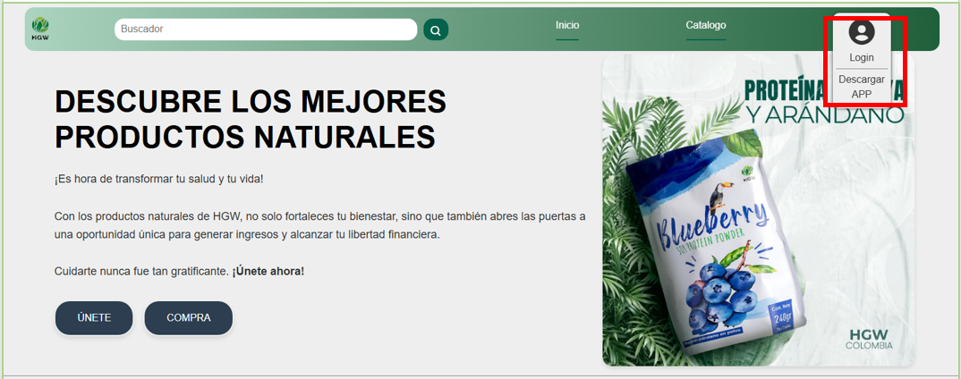
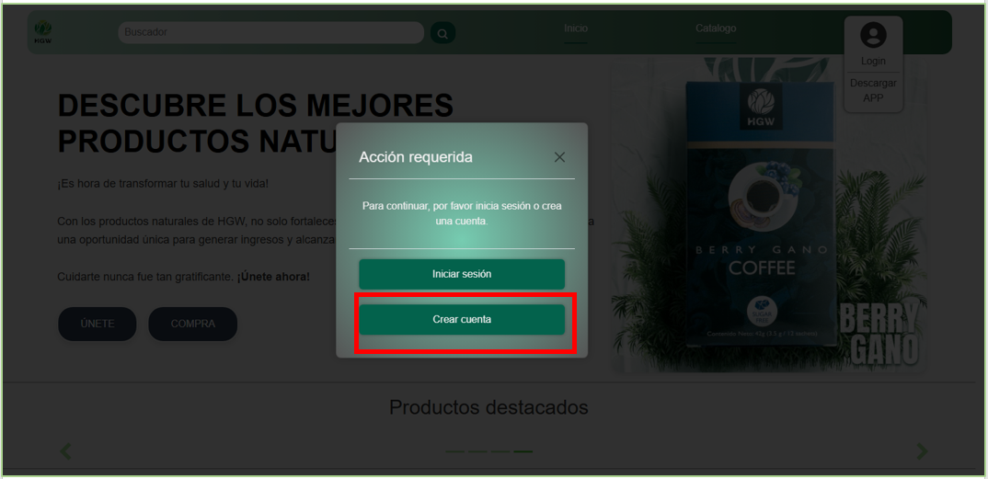
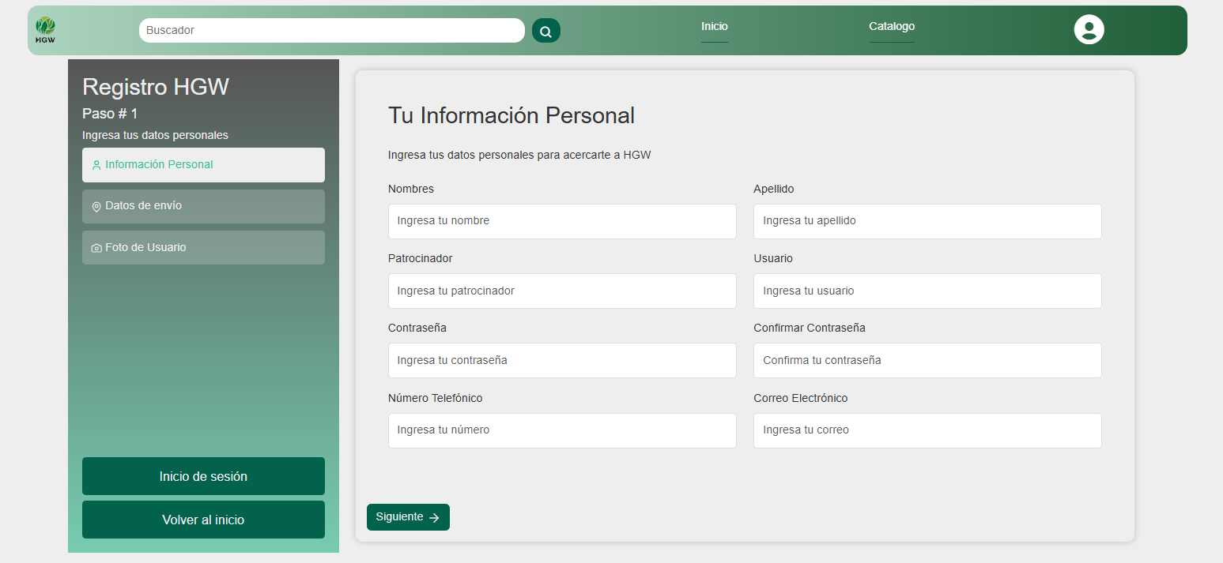
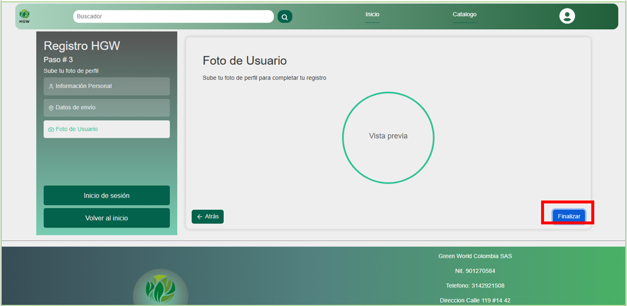

- proceso de login: Se ingresará mediante la ventana anteriormente mostrada tras seleccionar la opción “iniciar sesión” donde se le mostrará el formulario de ingreso el cual requerirá el usuario y la contraseña registrados.
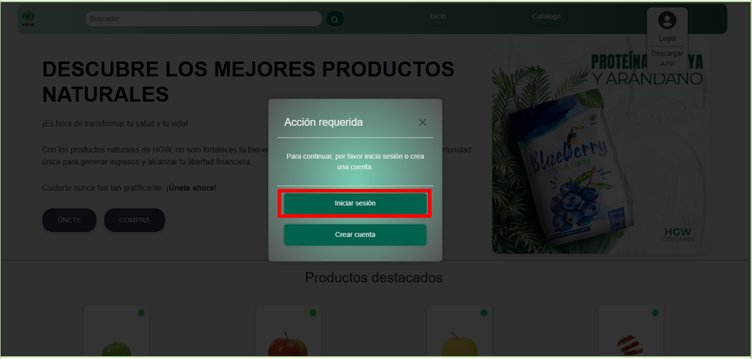
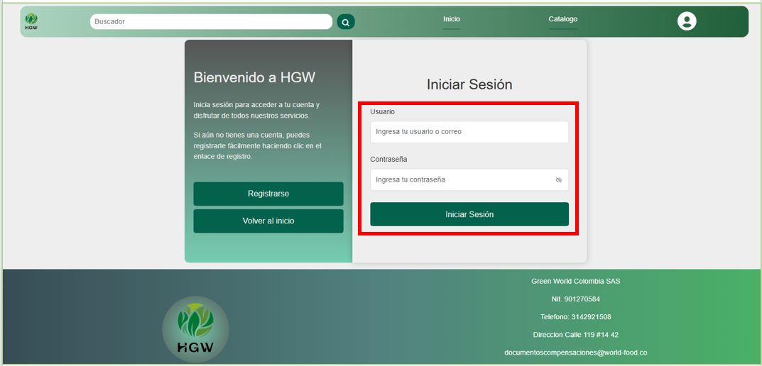

Estructura general
Este apartado tiene como objetivo mostrar la funcionalidad de los diferentes elementos constantes en las diferentes pantallas para de esta manera facilitar la experiencia del usuario a la hora de navegar por la página web.
- elementos principales:
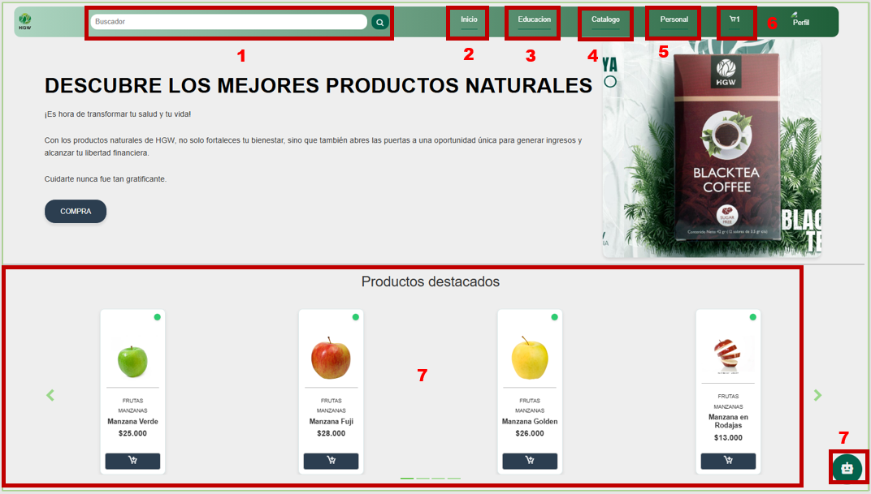

número | Función
1 | Barra de búsqueda de productos
2 | Botón para regresar a la página principal
3 | Botón para ingresar a la pestaña de educación (documentos sobre: procesos comerciales, productos a la venta, membresias)
4 | Botón para ingresar a la pestaña del catálogo(categorias, subcategorias y productos)
5 | Botón para ingresar a la ventana del usuario(información personal, membresías y historial de compras)
6 | Botón para ingresar al carrito personal(visualización de productos)
7 | sección de productos destacados(productos más vendidos)
- tarjetas de productos:
